Dan Gimnazije „Fran Galović“
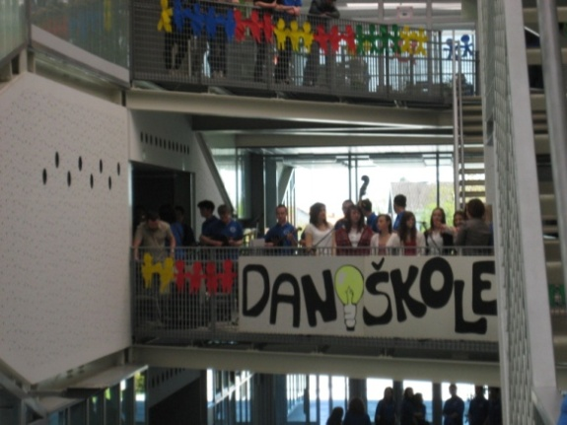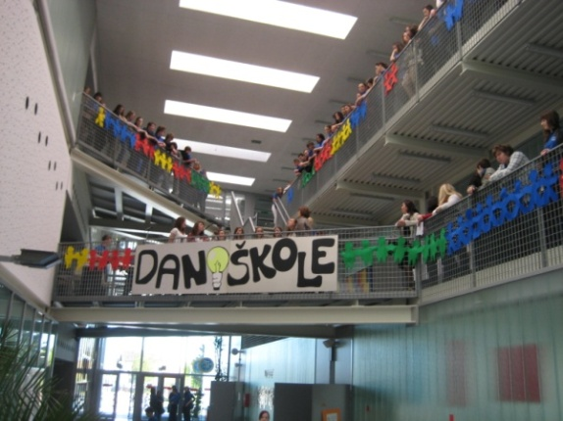
Ovogodišnji Dan škole obilježen je, već tradicionalno, Danom otvorenih vrata, Danom sporta i svečanom priredbom u Domoljubu.
U 8.00 na sjednici Nastavničkoga vijeća ravnatelj Gimnazije mr. sc. Vjekoslav Robotić svim je djelatnicima čestitao Dan škole. U kratkome govoru istaknuo je kako je Gimnazija „Fran Galović“ zahvaljujući brojnim postignućima u protekloj godini cijenjena i izvan gradskih i županijskih okvira.
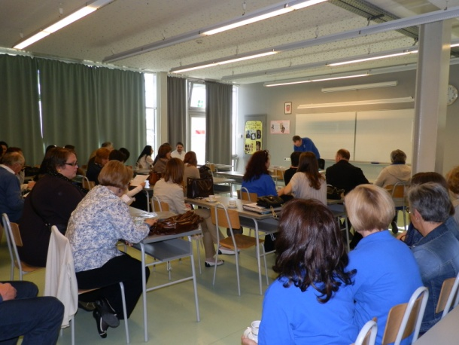
Od 8 do 12 sati školom je prošetao velik broj gostiju, uzvanika, roditelja i osnovaca – budućih gimnazijalaca, a sadržaji kojima smo im se predstavili uistinu su bili raznovrsni. Hodnici su bili izložbeni prostori za naše likovnjake, matematičare, fizičare i fotografe te koncertna dvorana za glazbenike.
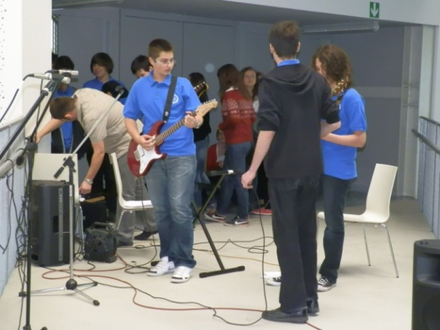
Novinarska skupina rasporedila je snage i poput pravih reportera pratila sadržaje kojima su se predstavili pojedini aktivi i izvannastavne aktivnosti te u 11.30 upriličila sažet pregled svih zbivanja naslovljen Dogodilo se na današnji dan. Evo što su Antonela Đureta, Martin Hadelan, Ivana Bukovčan, Simona Margetić, Ana Ščetarić, Ana Tonklin i Mirna Vengert prikupili, a sve je montirao i uredio Marko Petric.
Dogodilo se na današnji dan (27. travnja 2012.)
U 9.00 učenici 3. c i 3. g razreda, članovi Čitateljskoga kluba koji vodi profesorica Sonja Delimar, predstavili su Kunderinu Nepodnošljivu lakoću postojanja.
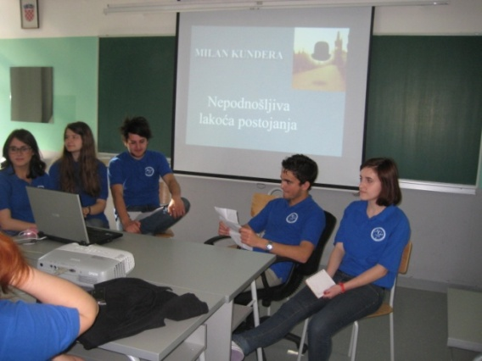
Učenici prvih razreda (a, b, c) organizirali su suđenje Antigoni, a pripremila ih je njihova profesorica Ines Sertić.
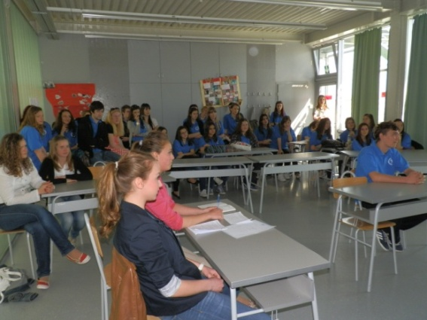
Maturanti koji pohađaju izbornu nastavu govorništva, koju već niz godina uspješno vodi profesorica Lidija Novosel, rekli su nam sve o javnome govoru: i kako ga sastaviti i kako ga izvesti.
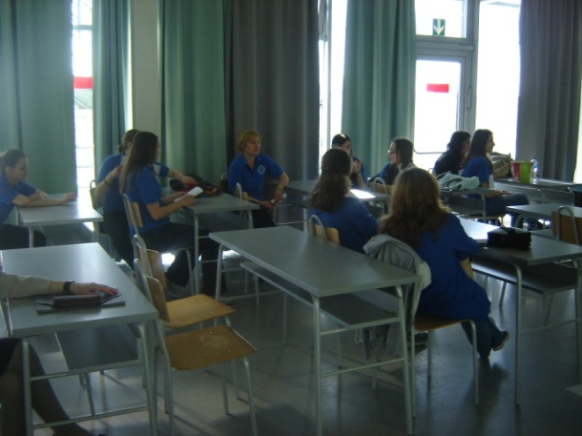
Profesorica Jasna Kraljić-Cmrk organizirala je s učenicima prvih razreda English Quiz. Kviz je privukao velik broj znatiželjnika.
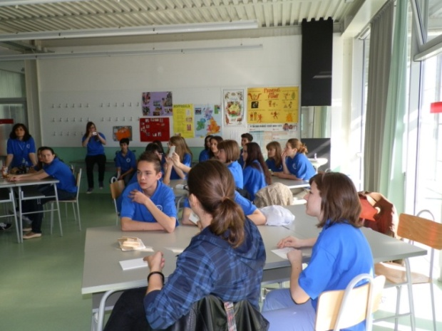
Jezikoslovna grupa profesora Saše Kresojevića raspravljala je o hrvatskome jeziku na engleskom jeziku, i to uz indijski čaj. U istom prostoru u 10.30 Hard Rock Café skupina upriličila je hard rock kvizomaniju.
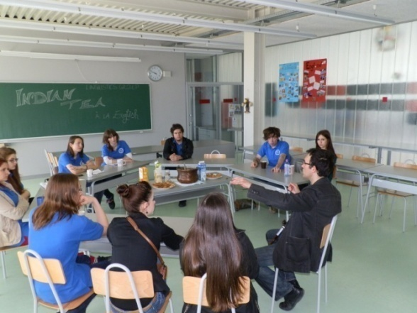
Naši glumci izveli su u multimediji Glembajevštinu u 21. stoljeću, dramu Katarine Rodek kojom se naša škola predstavila na ovogodišnjem Lidranu. Njihova je voditeljica profesorica Dubravka Šutalo Kovačić.
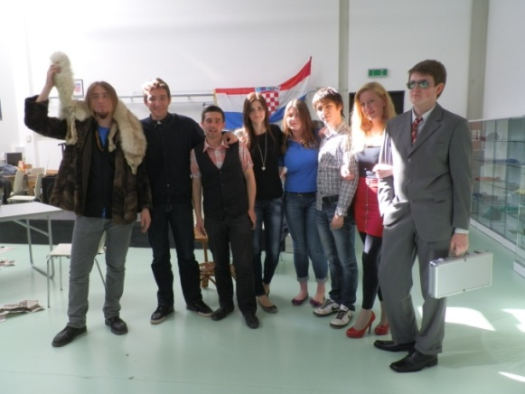
Račun sudova tema je koja je privukla matematičare trećih i četvrtih razreda. Fizičari drugih razreda (a, b, g) upriličili su pet pokusa iz termodinamike, a pripremila ih je profesorica Željka Perošić.
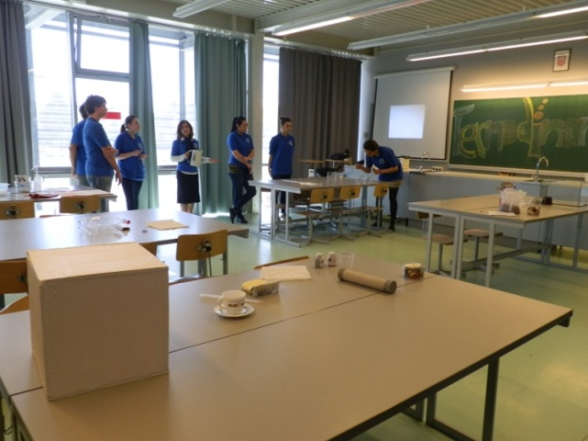
Astronomska je skupina prezentirala radove učenika prvoga i drugog razreda matematičke gimnazije o Sunčevu sustavu. Mentor im je profesor Ljubomir Car.
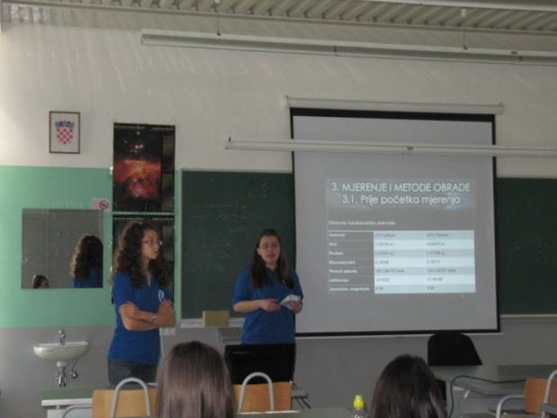
Projekt pH sline predstavili su učenici profesora Miroslava Samardžića Adella Marineli i Andrija Pikivača.
Profesorica Sanja Mikulić i ove je godine osigurala zanimljive kemijske pokuse, i to s učenicima koji pohađaju izbornu nastavu kemije te kemijsku grupu.
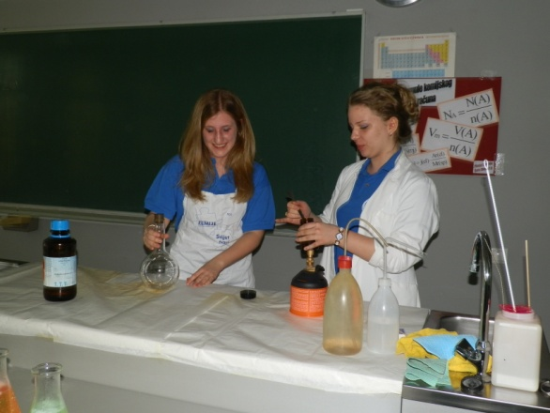
Biolozi su također ponudili zanimljive sadržaje: profesorica Ljerka Gazdek sa svojim je učenicima mjerila krvni tlak, kapacitet pluća i šećer u krvi, a profesorica Mišela Lokotar s učenicima I. e razreda pozabavila se nutricionizmom. Bioluminiscencije profesora Miroslava Samardžića privukle su znatiželjnike u svlačionicu A sportske dvorane.
O Drugom svjetskom ratu govorio je Matija Knez, a o svijetu u kojem živimo filmom su progovorile Karla, Jelena, Ana, Doris i Martina uz pomoć profesora Biršića.
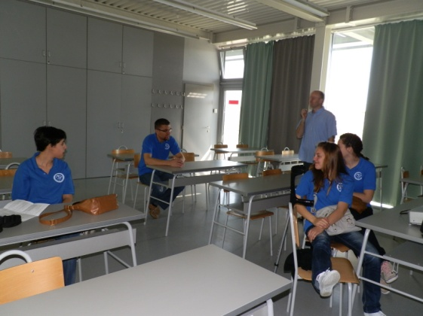
O govoru tijela, ali i o optimizmu koji se, vjerovali ili ne, može naučiti govorili su učenici trećih razreda, a pripremila ih je profesorica Mira Soldić. Obje su teme bile vrlo posjećene.
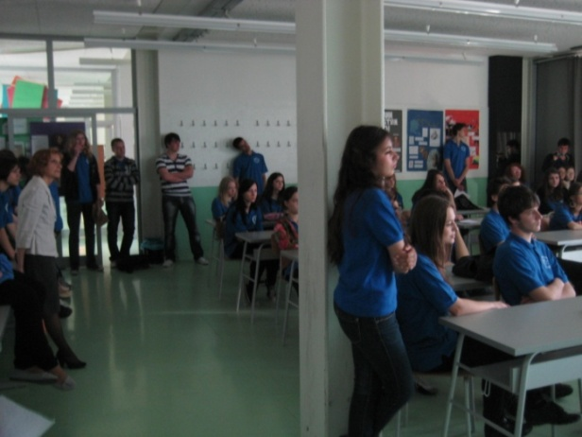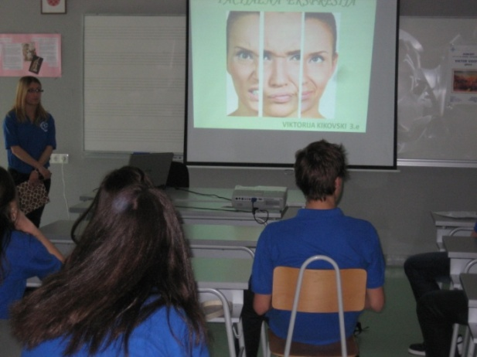

U knjižnici su se susreli gimnazijalci koji pišu, a o svemu u vezi s pisanjem (i još koječemu) propitala ih je Nives Kovačić, učenica 3. c razreda. Susret je inicirala profesorica Anka Simović.
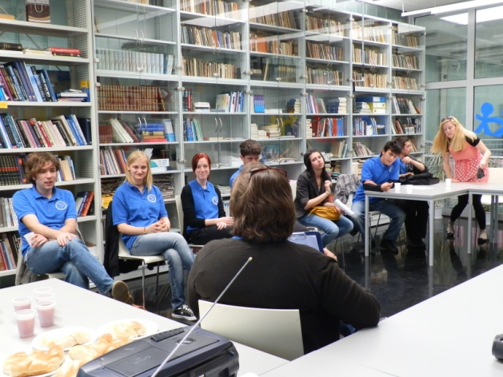
Učenici svih razreda igrali su finalne utakmice u rukometu, nogometu, odbojci i badmintonu. Sportski je dio u završnici ponudio pravu atrakciju: okršaje profesora i učenika. U stankama gledatelje je zabavljao žongler Marko Borojević. U izradi je iscrpniji pregled sportskih događanja.
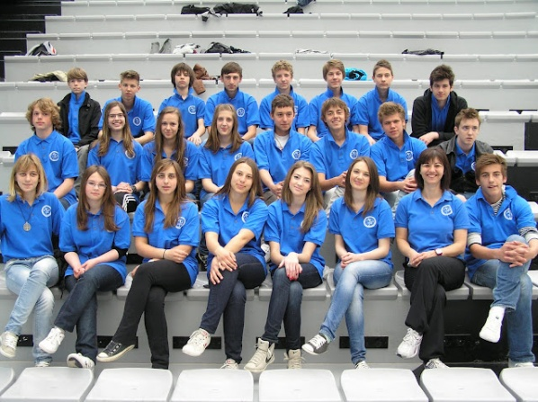

Pripremila:
Novinarska skupina GFG-a

